Методология и технологии интеллектуальной обработки многомодальной информации на основе регуляризирующего байесовского подхода в условиях неопределенности

С. В. Прокопчина
Финансовый университет при Правительстве РФ
svprokopchina@mail.ru
Д. Л. Тетеревенков
Финансовый университет при Правительстве РФ
teterevdaniil00@gmail.com
А. Ю. Золотаревский
Финансовый университет при Правительстве РФ
artyom@zolotarevskiy.ru

Н. Н. Олтян
Финансовый университет при Правительстве РФ
nikitaoltyan@mail.ru
Н. С. Куприянов
Санкт-Петербургский государственный электротехнический университет «ЛЭТИ» им. В.И. Ульянова (Ленина)

Аннотация. В статье рассматривается методология интеллектуальной обработки многомодальной информации на основе регуляризирующего байесовского подхода (РБП) в условиях неопределенности, малых выборок, неполноты данных и концептуальной нестабильности. Центральная идея работы состоит в формировании единого доверенного контура, в котором измерительные данные, экспертные знания, потоковая информация IoT и результаты генеративных моделей приводятся к согласованному представлению, проходят формальную проверку и оцениваются вероятностными методами. Показано, что платформа «Инфоаналитик 3.0» может выступать практической реализацией такой методологии: она объединяет средства интеграции данных, построения цифровых двойников, поддержки принятия решений, детерминированного структурирования неструктурированных текстов и автоматической оценки качества LLM-компонентов. Предлагаемый подход повышает воспроизводимость, интерпретируемость и достоверность интеллектуальных систем, работающих в условиях значительной информационной неопределенности.
Ключевые слова: интеллектуальная обработка информации, многомодальная информация, регуляризирующий байесовский подход, байесовские интеллектуальные технологии, цифровая платформа, LLM, детерминированное структурирование данных, метрологическое сопровождение

Введение
Современные прикладные системы все чаще работают не только с большими массивами данных, но и с разнородной информацией: измерениями, экспертными оценками, текстовыми описаниями, потоками от IoT-устройств, результатами моделирования и внешними знаниями предметной области. Поэтому интеллектуальная обработка данных (ИОД), ориентированная преимущественно на извлечение закономерностей из наблюдений, должна быть расширена до интеллектуальной обработки информации (ИОИ), где данные и знания рассматриваются как взаимодополняющие источники для принятия решений.
Такой переход особенно важен для сложных организационно-технических систем, в которых наблюдения могут быть неполными, нечеткими, противоречивыми или представлены в разных модальностях. В этих условиях недостаточно построить модель по данным: необходимо обеспечить согласование новых наблюдений с уже накопленными знаниями, экспертными ограничениями и целями управления.
Традиционные методы ИОД хорошо работают при наличии репрезентативных выборок и устойчивых распределений, однако в реальных прикладных задачах часто встречаются малые выборки, уникальные эксперименты, дрейф концепции, нестабильные входные потоки и высокая цена ошибки. Поэтому требуется методологическая основа, которая одновременно учитывает неопределенность, сохраняет возможность интерпретации результата и допускает включение экспертных знаний в вычислительный контур.
К современным требованиям ИОИ относятся интерпретируемость, устойчивость, надежность, прозрачность, воспроизводимость и достоверность получаемых решений. Многие методы машинного обучения и генеративного искусственного интеллекта не обеспечивают эти свойства сами по себе, особенно при работе с неструктурированной информацией и открытыми вариантами ответа. В данной статье предлагается рассматривать регуляризирующий байесовский подход (РБП) как методологическую основу для построения доверенного контура ИОИ [1].
Статья подготовлена по результатам исследований, выполненных за счет бюджетных средств по государственному заданию Финуниверситета
Байесовские интеллектуальные технологии (БИТ) на основе РБП позволяют создавать прикладные системы мониторинга, контроля, поддержки принятия решений и управления, способные объединять данные, знания и экспертные оценки. В рамках предлагаемой архитектуры РБП задает вероятностный уровень оценки и выбора решений, платформа «Инфоаналитик 3.0» обеспечивает технологическую реализацию этого уровня, а LLM-компоненты используются как инструменты формализации, генерации гипотез и подготовки рекомендаций, но не как автономный источник истины.
Цель статьи заключается в разработке связанной методологической и технологической схемы, в которой РБП обеспечивает работу с неопределенностью, платформа «Инфоаналитик 3.0» реализует интеграцию разнородных источников, а LLM-компоненты включаются в систему через детерминированный конвейер структурирования данных и контур метрологической оценки.
Научная новизна предлагаемого представления состоит в объединении трех уровней: методологического уровня РБП, платформенного уровня промышленной интеграции и инструментального уровня LLM. Это позволяет рассматривать генеративные модели не как самостоятельную замену аналитике, а как управляемый компонент интеллектуальной обработки информации.

Методологические аспекты РБП и БИТ
Байесовская парадигма естественным образом решает задачу объединения «жестких» измерений с экспертными оценками, поскольку позволяет учитывать априорные знания и уточнять их по мере поступления наблюдений. Однако при нехватке данных классическое правило Байеса может приводить к переобученным или чрезмерно чувствительным распределениям. Регуляризирующий байесовский подход представляет собой синтез классического байесовского вывода и методов регуляризации, направленных на стабилизацию оценок в условиях неопределенности, малых выборок и неоднородных источников информации [1].
- Учет неопределенности: РБП позволяет явно представлять неопределенность данных, модели и экспертных оценок, что особенно важно для сложных систем, где информация может быть неполной, зашумленной, противоречивой или поступающей из разных модальностей.
- Регуляризация: в РБП регуляризация достигается за счет шкалирования на сопряженных шкалах для числовой информации и лингвистических знаний. Это позволяет согласовывать измерения и экспертные суждения, ограничивать сложность модели и получать устойчивые оценки даже при недостатке наблюдений.
- Интерпретируемость: вероятностная форма результата дает возможность объяснять не только выбранное решение, но и степень уверенности в нем, вклад априорных знаний и чувствительность вывода к новым данным.
- Адаптивность: БИТ на основе РБП могут обновлять модель при поступлении новых данных, обнаруживать изменение условий функционирования и корректировать вывод при дрейфе концепции.
Таким образом, РБП выступает не только вычислительным методом, но и принципом организации единого смыслового представления информации. Данные, экспертные знания, результаты LLM-генерации и измерительные потоки рассматриваются как разнородные свидетельства о состоянии объекта, которые приводятся к согласованной форме и оцениваются с учетом априорных ограничений, контекста и требований предметной области.
Для практического применения такой подход требует технологической среды, в которой можно хранить исходные данные, описывать экспертные шкалы, подключать датчики и внешние системы, фиксировать результаты LLM-преобразований и выполнять последующую проверку качества. Эту роль в работе выполняет платформа «Инфоаналитик 3.0».

Платформа «Инфоаналитик 3.0» на основе РБП
Платформа «Инфоаналитик 3.0» создана как комплексное решение для интеллектуального управления сложными системами. Ее роль в предлагаемой методологии состоит в том, чтобы связать методический уровень РБП с прикладными задачами мониторинга, анализа, диагностики и поддержки принятия решений. Платформа объединяет данные и знания, обеспечивает интеграцию с внешними источниками и формирует единый контур обработки информации.
Методология и информационные технологии РБП многократно реализовывались в виде программных комплексов и цифровых платформ. «Инфоаналитик 3.0» является современной реализацией этих технологий, ориентированной на работу с многомодальными источниками, потоковой информацией, цифровыми двойниками и интеллектуальными сервисами, включая генеративные модели.
Платформа построена на принципах современной серверной архитектуры. Используется гибридный подход, сочетающий монолитные и микросервисные компоненты. Такой выбор позволяет сохранить управляемость ядра аналитики и одновременно обеспечить масштабируемость интеграционных сервисов, подключаемых модулей и внешних вычислительных контуров.
Архитектура платформы включает несколько ключевых слоев. Веб-интерфейс обеспечивает взаимодействие пользователей с системой, API-шлюз предоставляет единую точку входа для внешних интеграций, ядро системы реализует бизнес-логику и аналитические алгоритмы, а слой данных хранит как операционную информацию, так и временные ряды. Такое разделение позволяет поддерживать воспроизводимость аналитических процедур и трассируемость полученных результатов.
Технологический стек платформы включает Python и FastAPI для высокопроизводительного API, SQLAlchemy и Pydantic для работы с данными и валидации схем, MySQL для основных данных, InfluxDB для временных рядов, Nginx в качестве обратного прокси и Docker для контейнеризации. IoT-интеграции реализуются через MQTT и REST API, а взаимодействие с внешними интеллектуальными сервисами может поддерживаться через OpenAPI и Model Context Protocol.
На базе «Инфоаналитик 3.0» можно создавать цифровые двойники предприятий и других сложных систем [2]. Цифровой двойник в данном контексте рассматривается не только как визуальная копия объекта, но и как структурированное представление его состояния, процессов, факторов риска и управленческих связей. Организационная структура предприятия может отображаться в виде дерева подразделений, где цветовая индикация показывает текущее состояние элементов и помогает быстро выделять зоны, требующие анализа или управленческого воздействия.
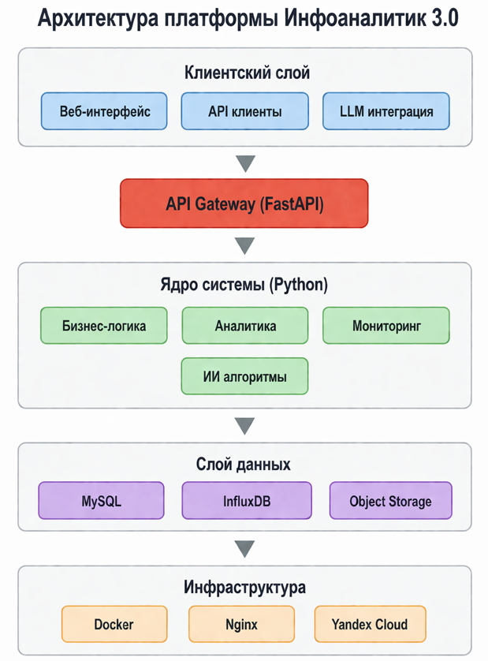
- Архитектура платформы Инфоаналитик 3.0
Схема (рис. 1) демонстрирует многослойную архитектуру платформы. Верхний слой представлен клиентскими приложениями, включая веб-интерфейс и API-клиенты. Центральный слой содержит API-шлюз на базе FastAPI и ядро системы с компонентами бизнес-логики и аналитики. Нижние слои включают хранилища данных, базы временных рядов и инфраструктурные компоненты контейнеризации. Отдельно показана связь с IoT-устройствами и облачными сервисами, что позволяет использовать платформу как единый центр сбора, проверки и интерпретации информации.
Стандартное взаимодействие между клиентом и сервером реализуется через REST API: клиент отправляет HTTP-запросы, сервер обрабатывает их и возвращает структурированные ответы. Такая архитектура упрощает промышленную интеграцию, а формальные схемы данных позволяют фиксировать входы и выходы аналитических процедур, что важно для воспроизводимости и последующей метрологической оценки.
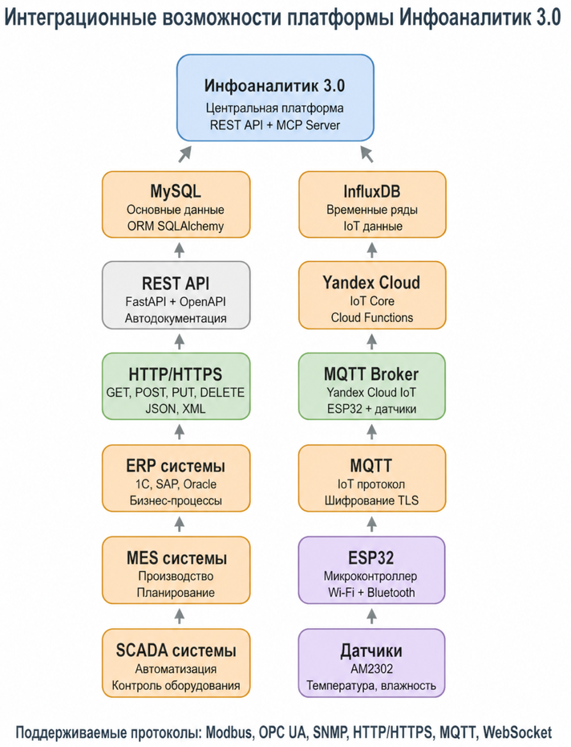
- Интеграционные возможности платформы «Инфоаналитик 3.0»
Диаграмма (рис. 2) показывает центральную роль «Инфоаналитик 3.0» в интеграции различных систем и протоколов. Платформа связывает REST API-интеграции на базе FastAPI, MQTT-контур для IoT-устройств, MCP-протокол для работы с большими языковыми моделями, а также ERP, MES, SCADA-системы и базы данных. Благодаря этому разнородные источники становятся частью единого информационного пространства.
Реализация API на базе FastAPI обеспечивает автоматическую генерацию документации OpenAPI, валидацию данных на уровне схем, асинхронную обработку запросов и высокую производительность. Для научной и промышленной эксплуатации особенно важно, что такие интерфейсы позволяют фиксировать контракт обмена данными и уменьшать неоднозначность при подключении новых источников.
Ключевые технологии интеграции решают разные задачи: REST API обеспечивает обмен структурированными данными, OpenAPI описывает интерфейсы и схемы, MQTT поддерживает потоковую передачу сообщений от датчиков, а MCP позволяет включать LLM в управляемый контур доступа к инструментам и данным. Тем самым техническая архитектура поддерживает центральную методологическую идею статьи: приведение разнородной информации к единому проверяемому представлению.
Именно на этом уровне возникает методологическая необходимость в строгом управлении LLM-компонентами: они расширяют возможности системы при работе с текстом и знаниями, но требуют формализации, верификации и оценки качества, чтобы результаты генерации могли быть использованы в задачах поддержки решений.

Интеграция БИТ с LLM
LLM-компоненты могут существенно упростить работу аналитика, снимая рутинные операции первичной формализации текста, подготовки вариантов факторных моделей и генерации пояснительных рекомендаций. В предлагаемой архитектуре LLM не заменяет РБП и экспертную оценку, а выступает как инструмент порождения гипотез и предварительных структур, которые далее проходят проверку, валидацию и вероятностный отбор.
Типовой процесс включает анализ требований, выделение ключевых факторов и подфакторов, построение иерархического дерева, интерактивную доработку модели через диалог с аналитиком и последующую интеграцию данных из внутренних и внешних источников. На каждом этапе результаты LLM должны быть связаны с формальными ограничениями предметной области и с априорными знаниями, представленными в контуре РБП.
Интеллектуальные приборы на уровне периферийных вычислений выполняют первичную обработку и передают агрегированные результаты в облако. Платформа «Инфоаналитик 3.0» выполняет комплексный анализ, машинное обучение и формирование стратегических рекомендаций. Гибридная архитектура объединяет скорость локальной обработки с вычислительными возможностями облака, а интеграции с ERP, MES, SCADA и IoT-устройствами формируют единую экосистему ИОИ.
Одним из ключевых направлений развития платформы является переход от обработки неструктурированной информации к воспроизводимым процедурам ее формализации. Для этого результаты LLM должны быть представлены в виде структурированных объектов, пригодных для проверки схемами, сопоставления с источниками, включения в байесовскую модель и последующего использования в задачах поддержки решений.
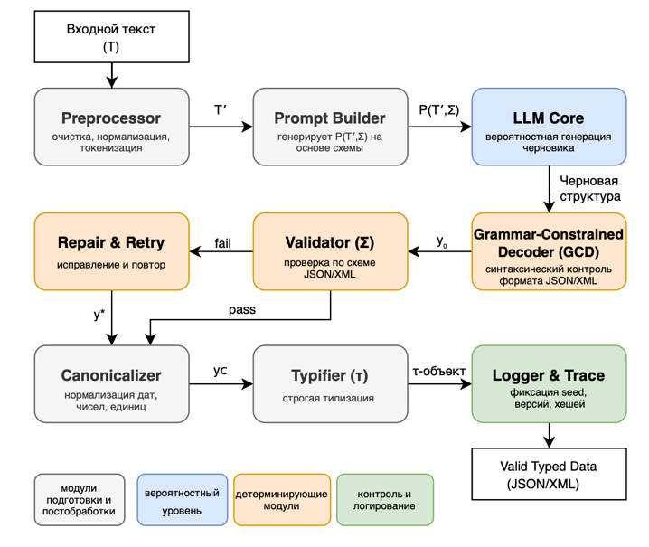
- Архитектура детерминированного конвейера структурирования данных
В рамках предлагаемого подхода генеративные модели рассматриваются не как автономные элементы, а как компоненты детерминированного конвейера (рис. 3), обеспечивающего управляемое преобразование текстовых данных в структурированные представления. Такой конвейер включает предварительную обработку, формирование запроса, генерацию, синтаксически ограниченное декодирование, валидацию по заданной схеме, исправление отклонений, каноникализацию и приведение типов [3].
Детерминированный уровень обеспечивает синтаксическую корректность и воспроизводимость результата, однако не устраняет содержательную неопределенность, связанную с множественностью допустимых интерпретаций. Поэтому он должен быть дополнен вероятностным уровнем оценки и отбора: LLM формирует альтернативные варианты структурирования, а последующая обработка фильтрует их с учетом априорных знаний, контекста, источников данных и ограничений предметной области.
В результате обработка неструктурированной информации приобретает двухуровневую структуру. На первом уровне обеспечиваются формальная согласованность, валидность схемы и техническая воспроизводимость. На втором уровне выполняется содержательная интерпретация, оценка неопределенности и выбор решения на основе вероятностных критериев РБП. Такое разделение позволяет включать LLM в прикладные системы ИОИ без отказа от требований к достоверности, устойчивости и интерпретируемости.
Проблема оценки LLM заключается в открытом характере генерации: один и тот же запрос может иметь несколько корректных формулировок ответа. Простое сравнение с эталонным текстом не всегда отражает смысловую адекватность, а хорошо сформулированный ответ может оказаться фактически недостоверным, небезопасным или неустойчивым к небольшим изменениям входа. В прикладных сценариях это создает риск скрытых отказов, которые не выявляются одной универсальной метрикой [4].
Поэтому автоматическая оценка качества генерации LLM должна рассматриваться как часть метрологического сопровождения платформы. Ее задача состоит не только в выставлении итогового балла, но и в построении профиля качества, показывающего, какие свойства ответа подтверждены, какие требуют экспертной проверки и где сохраняется содержательная неопределенность.
В состав измеряемых свойств целесообразно включать текстовую близость к эталону, смысловую близость, согласованность с источником, фактическую достоверность, безопасность ответа, устойчивость к возмущениям входа и сценарную полезность. Итоговая оценка не должна сводиться к единственному числу: более корректно формировать вектор качества, отражающий разные стороны поведения системы и пригодный для последующего байесовского анализа.
Связь с РБП здесь принципиальна: показатели качества LLM могут рассматриваться как вероятностные свидетельства о надежности сгенерированного результата. Это позволяет не просто принять или отклонить ответ, а включить его в общий контур вывода с учетом доверия к источнику, полноты данных и требований конкретного сценария.
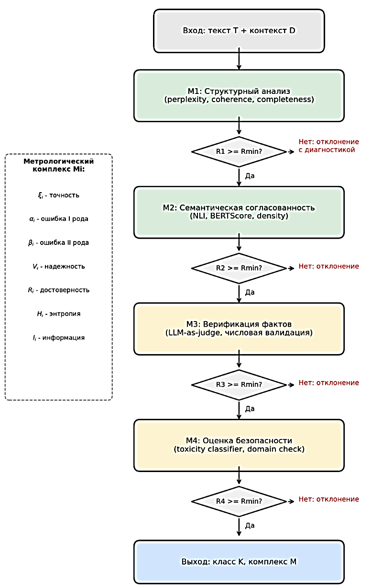
- Контур автоматической оценки качества генерации LLM
Схема (рис. 4) отражает последовательную организацию автоматической метрологии. После получения ответа модели вычисляются лексические и семантические показатели, затем отдельно проверяются фактическая достоверность, безопасность и устойчивость к стресс-тестам. Эти результаты сводятся к уровню сценарной полезности, после чего формируется итоговый профиль качества. Такой профиль может использоваться в РБП как дополнительное свидетельство при выборе, уточнении или отклонении сгенерированного результата.

Заключение
В статье предложено единое смысловое представление методологии и технологий интеллектуальной обработки многомодальной информации на основе регуляризирующего байесовского подхода. Показано, что РБП может выполнять роль вероятностного ядра доверенной ИОИ, объединяющего данные, экспертные знания, потоковую информацию, результаты LLM-генерации и формальные ограничения предметной области. Платформа «Инфоаналитик 3.0» рассматривается как практическая реализация этой методологии, обеспечивающая интеграцию разнородных источников, построение цифровых двойников, детерминированное структурирование неструктурированных данных и автоматическую оценку качества генеративных компонентов. Предлагаемый подход может быть рекомендован для создания прикладных интеллектуальных и измерительных систем, функционирующих в условиях информационной неопределенности, многомодальной входной информации, потоковых данных IoT и сенсорных сетей.

Список литературы
- Прокопчина С.В. Интеллектуальные измерения на основе регуляризирующего байесовского подхода // М.: Научная библиотека, 2021. 497 с.
- Золотаревский А.Ю. Система аналитики и поддержки принятия решений малого производственного предприятия на базе регуляризирующего байесовского подхода // Мягкие измерения и вычисления. 2024. Т. 75, № 2-2. С. 38-48. DOI 10.36871/2618-9976.2024.02-2.004. – EDN SIIFQO.
- Олтян Н.Н. Архитектура и алгоритм детерминированного конвейера структурирования JSON и XML данных с использованием LLM // Нейрокомпьютеры: разработка, применение. 2026. № 2.
- Тетеревенков Д.Л. Экспертно-ориентированные методы оценки качества текстовой генерации больших языковых моделей //Мягкие измерения и вычисления. 2025. Т. 90. №5 С.30-37

